**选课时间段： 周五6-8节**

**序号（座位号）：__________**

**杭州电子科技大学**

**实 验 报 告**

**课程名称: EDA技术**

**实验名称： 简易正弦信号发生器设计**

**指导老师： 岳克强**

**学生姓名： 黄继升**

**学生学号： 16041321**

**学生班级： 16041812**

**所学专业： 电子信息工程**

**实验日期： 2017.11.24**

**一.实验目的**

1.学会使用LPM宏模块来调用计数器LPM_COUNTER，设计一个7位计数器CNT7B；

2.学会使用LPM宏模块来调用存储器LPM_ROM，设计一个7位地址线，8位数据线，含有128个8位波形数据的正弦信号数据存储器ROM78；

3.学会用多种方法来生成含有128个8位正弦波形数据的mif文件data7X8.mif;

4.学会简易正弦信号发生器的设计

5.学会使用嵌入式逻辑分析仪SignalTap II进行信号的采样分析，并通过计算机仿真来得到正弦波形的输出。

**二.实验仪器设备或关键器材**

1.Quartus II软件

2.EDA实验箱上的FPGA开发板

**三.实验原理**

**(1)LPM宏模块的应用**

LPM是Library of Parameterized Modules(参数可设置模块库)的缩写。在许多设计中，必须利用这些宏模块才可以使用一些Altera器件中特定模块的硬件功能。例如各类片上存储器、DSP模块、LVDS驱动器，嵌入式锁相环PLL模块等。这些可以以图形或HDL硬件描述语言模块形式方便调用的宏功能块，使得基于EDA技术的电子设计的效率和系统性能有了很大的提高。设计者可以根据实际电路的设计需要，选择LPM库中的适当模块，并为其设定适当的参数，就能在自己的项目中十分方便地调用优秀的电子工程技术人员的硬件设计成果。

**(2)SignalTap II的使用**

嵌入式逻辑分析仪可以将一种高效的硬件测试手段和传统的系统测试方法相结合。它的采样部件可以随设计文件一并下载于目标芯片中，用以捕捉目标芯片内部系统信号节点处的信息或总线上的数据流，却又不影响原硬件系统的正产工作。这就是Quartus II中嵌入式逻辑分析仪SignalTap II的目的。在实际监测中，SignalTap II将测得的样本信号暂存于目标器件中的嵌入式RAM中，然后通过器件的JTAG端口将采得的信息传出，送入计算机进行显示和分析。

**四.实验内容以及操作：**

**设计一个简易的正弦信号发生器**

思路：简易正弦信号发生器的组成结构：

1.7位计数器LPM模块CNT7B；

2.正弦信号数据存储器ROM78(7位地址线，8位数据线)

3.工程SIN_GNT顶层原理图设计；

4.8位D/A(如DAC0832) 注：本实验用嵌入式逻辑分析仪测试和观察输出波形。

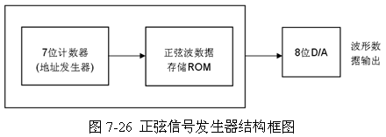

设置操作方法：

(1) 7位计数器LPM模块CNT7B

先新建文件夹D:\Documents\Desktop\EDA\EDA实验\EDA实验三\正弦信号，将工程SIN_GNT建立在这个文件夹中，并新建原理图文件。

QuartusII软件中：

选择Tools→MegaWizard Plug-In Manager命令，打开对话框，选中Create a new custom megafunction variation，点击next，新对话框左侧点击算术项Arithmetic后，选择计数器LPM_COUNTER。再在右上选择Cyclone III和Verilog HDL语言方式，最后保存在此模块文件存放的路径和文件名：D:\Documents\Desktop\EDA\EDA实验\EDA实验三\正弦信号\CNT7B，点击Next；出现新的对话框后，选择“7”位计数器，再选择“Create an updown input…”使得计数器有加减控制功能，单击Next；新的对话框中，默认Plain binary，选择时钟使能控制Clock Enable和进位输出Carry-out，点击Next；在新的对话框中选择异步清0控制Clear，最后点击Next按钮结束设置：

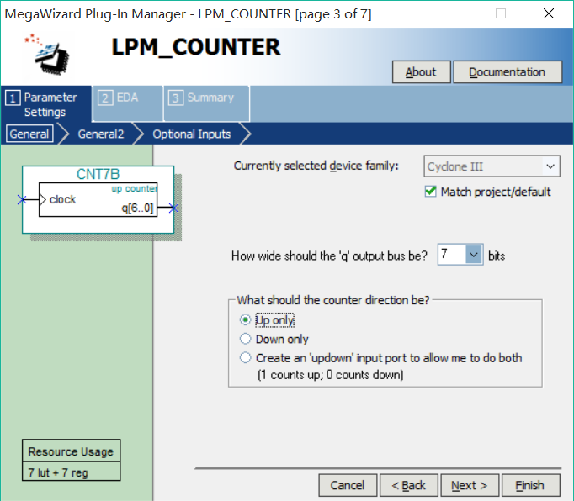

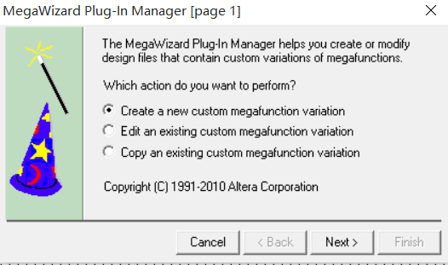

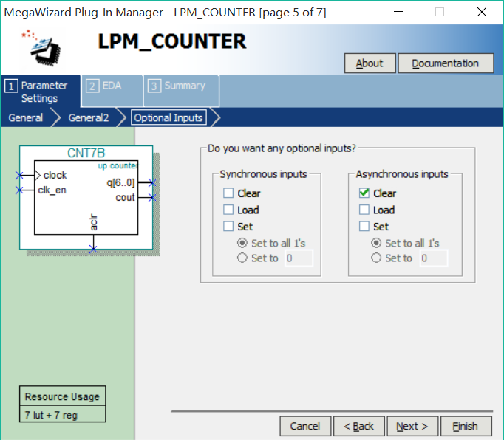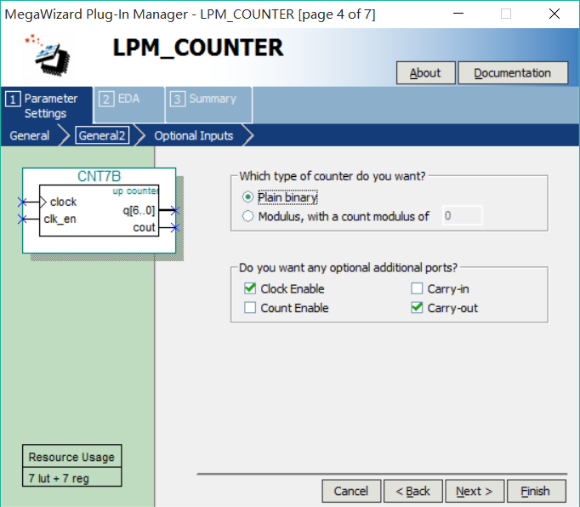



最后生成元件CNT7B：

(2)data7X8.mif文件

直接编辑法：File→New→Memory File→Memory Initialization File项，点击OK后产生.mif数据文件大小选择窗口，选择地址线宽为7位，选number为128，对应的数据线宽为8位，选择Word size为8位。点OK，会出现mif数据表格，按如下图进行数据键入。填完此表后，选择File→Save as命令，保存此数据文件，取名为data7X8.mif。

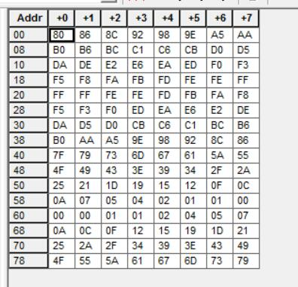

(3)正弦信号数据存储器ROM78

同上，在MegaWizard Plug-In Manager命令打开对话框，新对话框左侧选择Memory Compiler→ROM：1-PORT项，文件名命名为ROM78,选择FPGA为Cyclone III，文本表述选择Verilog，选择输出宽度为“8”，words选择“128”，Block type选择Auto，Clocking method选择Dual clock，点击Next；在新的对话框去掉勾选的‘q’output port，点击Next；在新的对话框选中“Yes，use this file…”,在File name中导入我们之前设置好的DATA7X8.mif文件，点击Next，结束设

置：

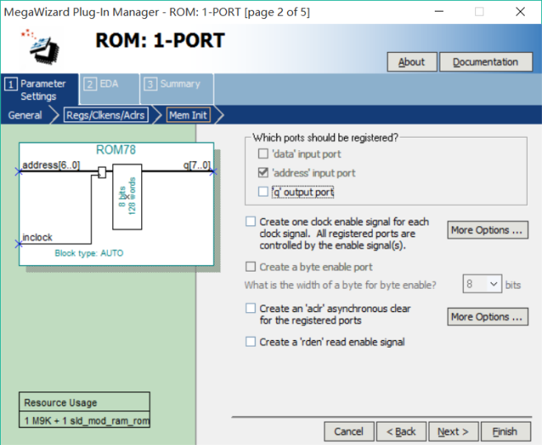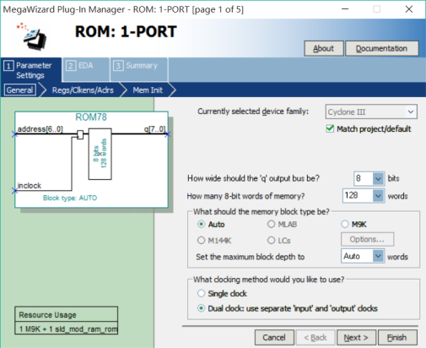

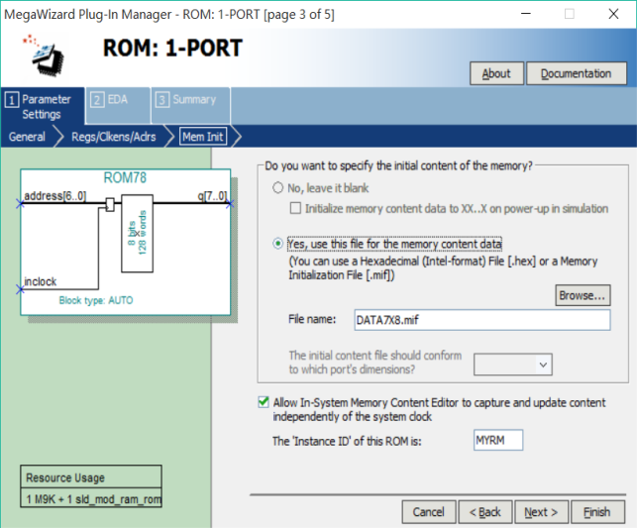

最后生成元件ROM78：



(4) 工程SIN_GNT顶层原理图设计



(5)保存并且编译原理图，输出波形图如下

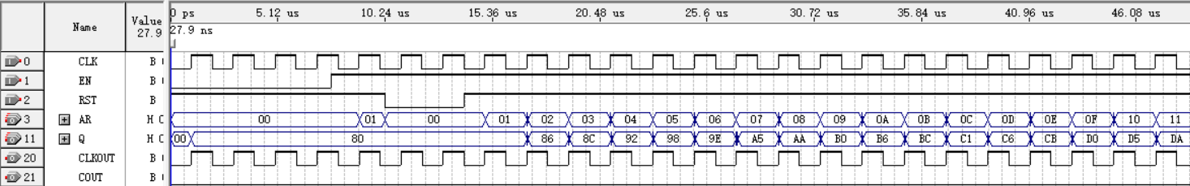

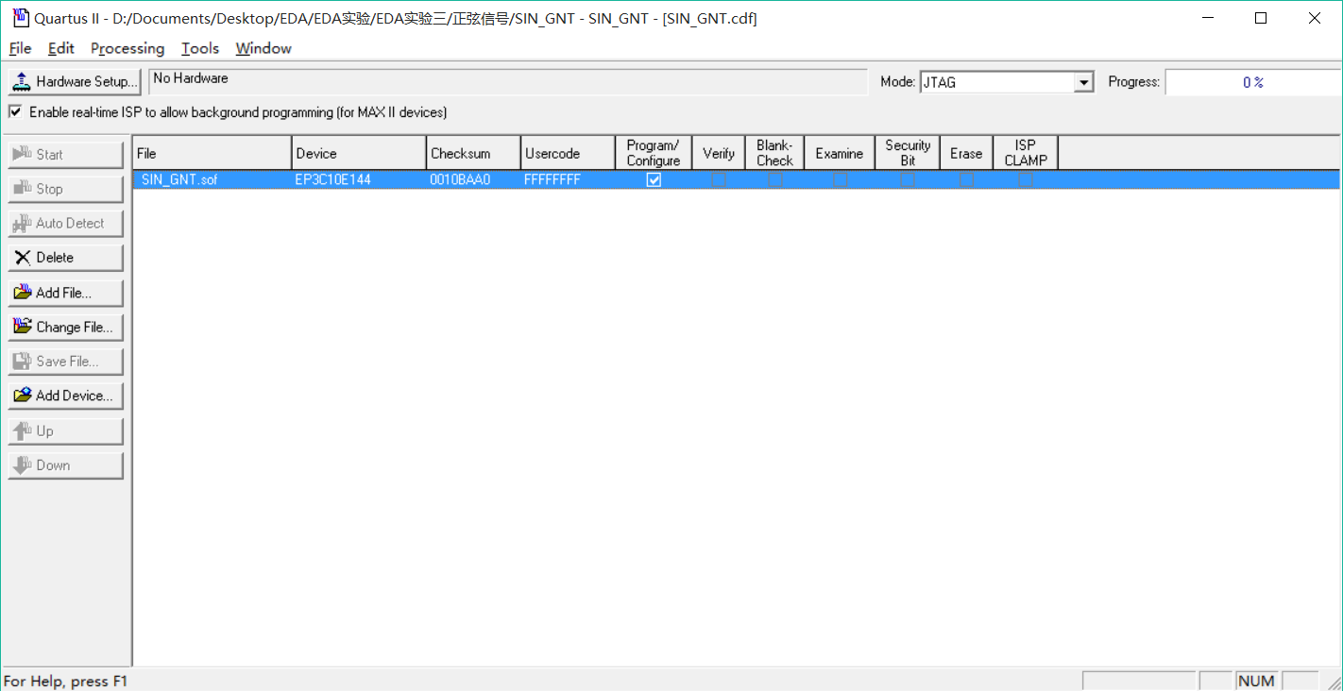再将程序SIN_GNT.sof下载到FPGA开发板上

(6)使用SignalTap II嵌入式逻辑分析仪进行分析：

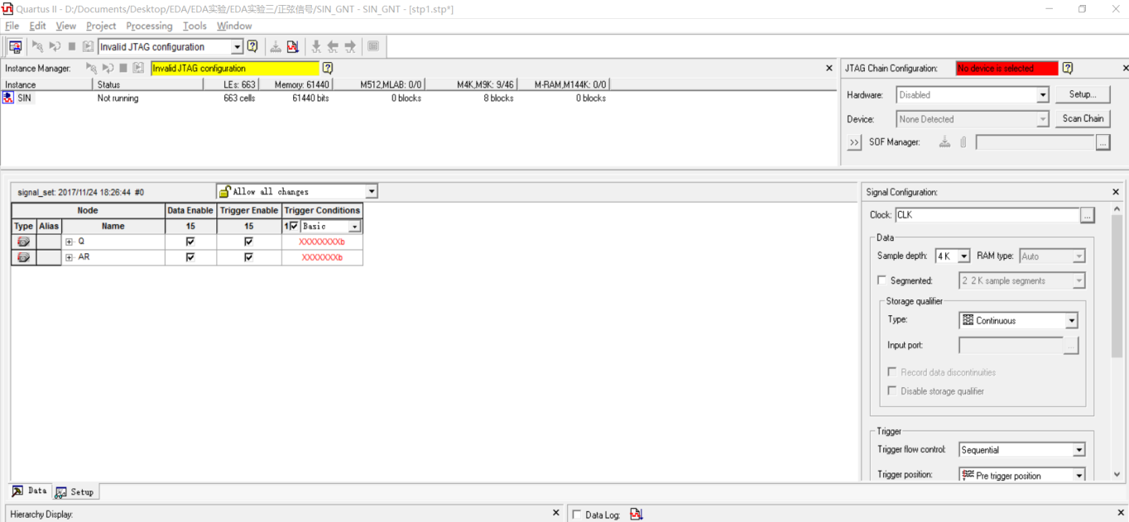打开Signal窗口：选择File→New命令，在New窗口中选择SignalTap II Logic Analyzer File，单击OK，则出现SignalTap II编辑窗口，在下一栏的空白处双击出现Node Finder，选择“Pins:all”,将节点Q和AR调入，并右键点击这两个变量设置为“Unsigned Line Chart”格式，再在Setup选项卡中设置时钟信号CLK，采样深度为4K，在Trigger栏的Trigger Condition下拉列表框中选择1；选中Trigger in复选框，并在Source框选择EN作为触发信号，在触发方式Pattern下拉列表框中选择高电平触发，最后进行文件存盘，如下图所示：

最后进行编译下载，点击Setup，设置为USB-Blaster模式，在栏中出现FPGA型号名，表示系统JTAG通信情况正常。将程序下载到FPGA开发板上后，点击Autotun Analysis进行采样分析，输出正弦波形如下所示：

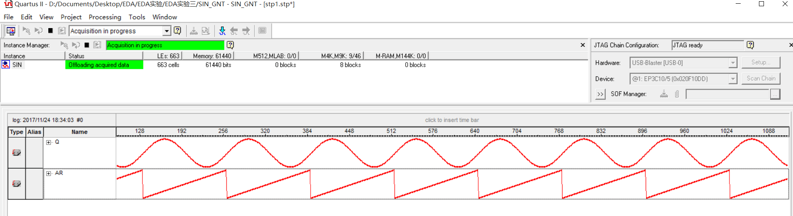

**五.实验感想**：

这次EDA实验总的来说还是比较简单的，LPM模块的设置上学期的数电课已经学过，所以这次做两个LPM模块LPM_COUNTER和LPM_ROM自己就能够设计出来，而这次新用了嵌入式逻辑分析仪SignalTap II对大多数人来说可能第一次用，还是有些生疏的，但是我上学期的数电大作业做的就是DDS数字信号发生器，早已熟悉对嵌入式逻辑分析仪的使用，所以总的来说实验难度并不是很大。需要注意的是要记得把两个节点变量Q和AR设置为Unsigned Line Chart，这样才能显示出我们想要看到的正常的正弦波形。